Действия при угрозе террористических актов
Вы обнаружили взрывной предмет
Заметив взрывоопасный предмет (гранату, снаряд, бомбу и т.п.), не подходите близко к нему, позовите находящихся поблизости людей и попросите немедленно сообщить о находке в полицию. Не позволяйте случайным людям прикасаться к опасному предмету или пытаться обезвредить его.
Совершая поездки в общественном транспорте, обращайте внимание на оставленные сумки, портфели, свертки, игрушки и другие бесхозные предметы, в которых могут находиться самодельные взрывные устройства. Немедленно сообщите об этом водителю, машинисту поезда, любому работнику полиции. Не открывайте их, не трогайте руками, предупредите стоящих рядом людей о возможной опасности.
Заходя в подъезд, обращайте внимание на посторонних людей и незнакомые предметы. Как правило, взрывное устройство в здании закладывают в подвалах, на первых этажах, около мусоропровода, под лестницами.
Категорически запрещено пользоваться сотовой связью вблизи взрывного устройства. Будьте бдительны и внимательны!

В целях профилактики и предупреждения распространения коронавирусной инфекции (COVID-2019): соблюдать режим повышенной готовности, следить за состоянием здоровья, ограничить пребывание в общественных местах ребенка;
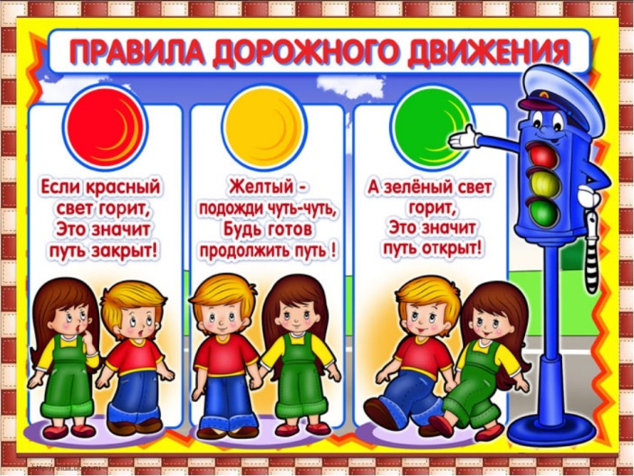
Самые частые ловушки на дороге – в результате которых страдают дети.
1 ловушка: «Надо скорее бежать, — мой автобус!» Эта ситуация толкает опаздывающего куда – либо ребенка к главной опасности. Торопясь к автобусу, он ничего, кроме него, не видит и перебегает дорогу, не оглядываясь по сторонам. Так он может попасть под колеса другого транспорта. Выигрывая минуту, можете потерять жизнь.
2 ловушка: «Успею пробежать, ведь машина далеко». Именно так часто думают подростки и попадают под машину. За одной машиной может на большой скорости идти другая.
3 ловушка: «Если я на остановке, значит, в безопасности». Дети на остановках попадают под машину в три раза чаще, чем на перекрестках. Нельзя обходить автобус ни сзади, ни спереди. Он должен отъехать.
Будьте бдительны ! Сохраните жизнь себе и близким!
Администрация муниципального образования Кореновский район

Управление образования администрации муниципального образования
Кореновский район

Б Е З О П А С Н О С Т Ь
каждого ребенка – стратегия Кореновского района

Всероссийский номер
единой службы спасения – 112

СЛУЖБЫ ЭКСТРЕННОЙ ПОМОЩИ:
при пожаре – 01, 3-00-01
(с мобильного телефона- 101)
ПОЛИЦИЯ- 02, 4-08-02
(с мобильного телефона- 102)
СКОРАЯ ПОМОЩЬ – 03,
4-04-03 (с мобильного телефона- 103)
Единая дежурная служба района 4-00-44
Уважаемые родители!

Дети – самое дорогое, что есть в жизни, поэтому наша главная задача – сберечь здоровье наших детей. Не всегда они способны оценить обстановку и распознать опасность. Наша с вами задача – воспитать, обучить их умению ориентироваться в сложившихся ситуациях, быть осторожными и осмотрительными.
Данная памятка разработана в соответствии со всеми требованиями служб спасения. Выполняя эти правила, мы сможем уберечь жизнь и здоровье наших детей.

Будьте осторожны на воде

- купайтесь только на специально
оборудованных пляжах;
- никогда не плавайте в одиночку, без присмотра взрослых;
- рядом с водоемом должен быть спасательный круг на веревке и/или багор;
- не ныряй в незнакомом месте, пока кто-нибудь из взрослых не проверит глубину водоема, а также наличие на дне посторонних предметов (коряги металлический мусор);
- при катании на лодках и ловле рыбы с лодок одевайте спасательные жилеты.;
- не заходите глубоко в воду.
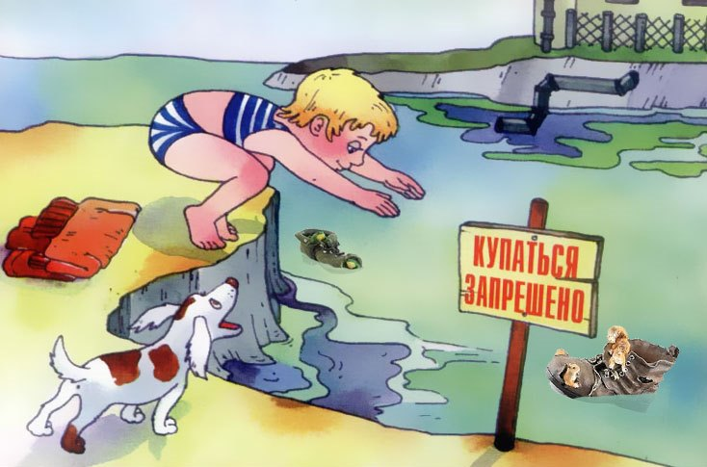

Будьте бдительны на льду

- выходить на лед – запрещено! Случайно попав на тонкий лед, отходите назад скользящими осторожными шагами, не отрывая ног ото льда;
- в случае проявления типичных признаков непрочности (треск, прогибание) немедленно вернитесь на берег;
- не катайтесь на льдинах, обходите проруби, край льда. При отсутствии уверенности в безопасности пребывания на льду лучше обойти опасный участок по берегу;
- никогда не проверяйте прочность льда ударом ноги.
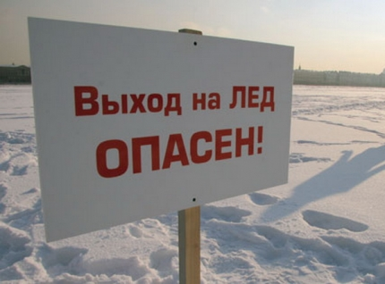

Железная дорога – зона повышенной опасности.

На железной дороге запрещено:
- выбегать на пути перед идущими поездами;
- пролезать под стоящими поездами;
- накладывать посторонние предметы на ж.д полотно;
- прыгать с платформы и взбираться на них с путей;
- ходить по путям в неустановленных местах (перед переходом через ж.д. пути нужно снимать наушники и капюшоны);
- подниматься на составы и влезать на вагоны;
ЕСЛИ НАЧАЛСЯ ПОЖАР:
- Позови на помощь взрослых!
- позвони по телефону 01 или с мобильного телефона 101, СООБЩИ: точный адрес, что и где горит, свою фамилию;
- закрой все щели мокрыми тряпками, создай запас воды в ванной;
- покидая задымленное помещение, дыши через влажный платок, передвигайся пригнувшись или ползком;
- проверь не остались ли в квартире маленькие дети или старики, и немедленно покинь помещение;
- если находиться в квартире невозможно, выйди на балкон, плотно закрыв за собой дверь.
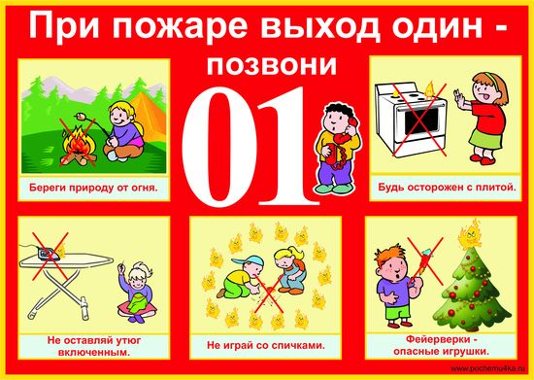
------------------------------------------------------------
О З Н А К О М Л Е Н :
________________________________________
Ф.И.О. учащегося и роспись

Школа ________________ Класс _______________

Домашний адрес:_________________________
_______________________________________
Телефон учащегося:_______________________
________________________________________
Ф.И.О. родителя и роспись
Телефон родителя:_______________________

